App Amazigh

Behoefteanalyse uitwerking

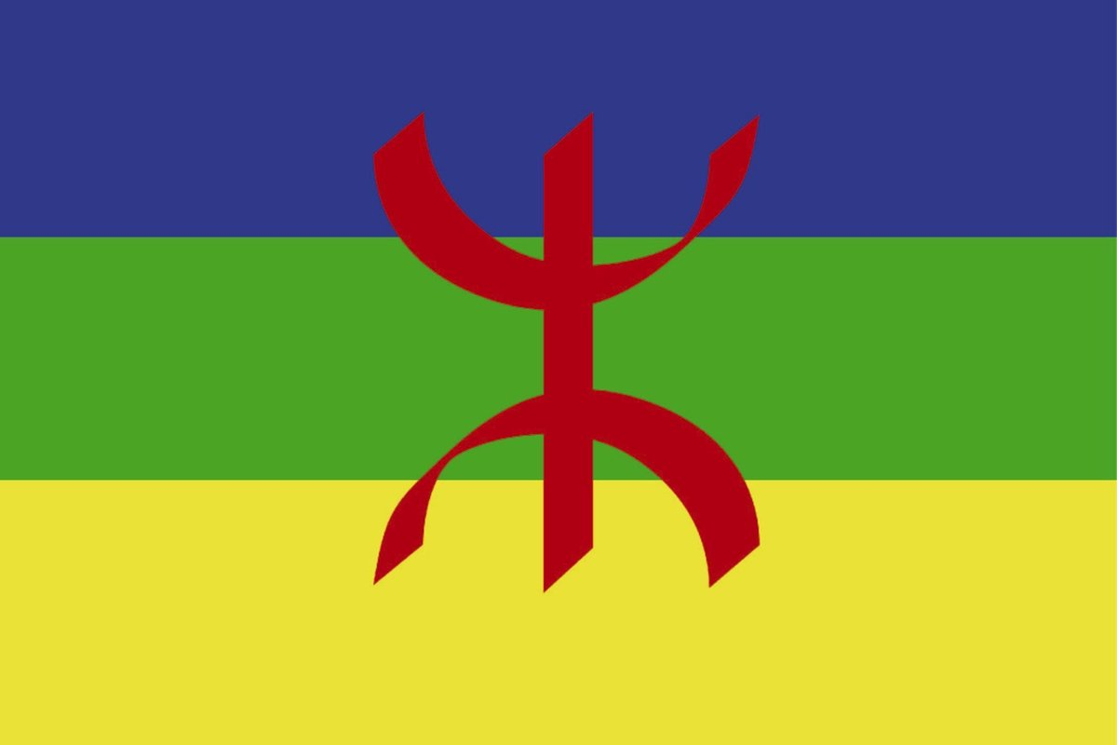

|  |  |
| --- | --- |
| Namen | Fabian van Lierop,  Sephr Abdoli,  Sander Grimmelikhuizen |
| Studiejaar | 2020-2021 |
| Groep | 8AMO1_5 |
| Projectleider | M. Boukiour |
| Inleverdatum | 08/09/2020 |
| Versie | 1.0 |

Inhoud

Behoefteanalyse 2

# Behoefteanalyse

1. **De kern van het project:**

Je moet een mobiele app maken voor dr. Hannibal, hij wilt graag een quiz app hebben. Hij wilt een app waarmee je de taal Amazigh kan leren en oefenen. Wij als groep werken voor Monkey business, wij zullen deze opdracht afhandelen.

De App wordt MSR Quiz genoemd.

1. **Aanleiding:**

Er zijn weinig tot geen apps dat zich bezig houden met de taal Amazigh. Vooral met de taal en cultuur. Hij wilt daarom graag een app waarmee je de taal kan oefenen.

1. **Algemene beschrijving van de applicatie:**

* Opstarten app: Splash screen, met een Amazigh vlag en symbool.
* Menu scherm: Opties in het scherm: Oefen, Speel.
* Als je oefen kiest dan kom je bij verschillende

Categorieën:

* 11, er kan later altijd meer worden toegevoegd.
* Als je categorie kiest: Staat er een plaatje, bijvoorbeeld van een ezel. Met de tekst in het Nederlands En het Amazigh, ook kan je swipen om het volgende woord te beluisteren uitgesproken in het Amazigh.
* Swipen kan je alle woorden zien en beluisteren.
* Als je voor speel kiest kom je ook in de categorie menu terecht.
* Voor speel: worden er 6 willekeurige plaatjes getoond. Dan hoor je een Amazigh woord, dan heb je 3x de kans om het goede plaatje te kiezen.
* Na 3x raden komt er nieuwe 6 willekeurige plaatjes, en dan hoor je een ander Amazigh woord. Zodra je alles hebt gehad kwa plaatjes en woorden kan je een andere categorie kiezen.

1. **Doelen van de applicatie:**

Het doel is om meer te weten te komen over Amazigh. Mensen kunnen als ze moeite hebben Amazigh leren, en of kunnen ze Nederlandse woorden leren met behulp van de Amazigh App. Alleen de mensen die alleen amazigh kunnen hebben een probleem omdat de standaard app taal Nederlands is.

1. **Doelgroepen van de applicatie:**

Arabische mensen die de taal Amazigh spreken en kunnen lezen.

Nederlandse mensen die de taal Amazigh willen spreken/leren.

Kinderen die op de basisschool zitten.

1. **Vormgeving:**

De applicatie van moet voldoen aan de volgende vormgeving:

* Kleuren: Blauw, Groen. Kleuren van de vlag, het moet kinderen aanspreken.
* Logo: Krijgen we later nog toegestuurd.
* Fonts: crimson text, lobster.
* Uitstraling:

De app moet een uitstraling hebben waarbij mensen het niet te moeilijk vinden om het op te starten. Vooral simpele tekst niet te veel op het scherm.

1. **Informatie in de applicatie:**

* Opstarten app: Splash screen, met een Amazigh flag en symbool.
* Menu scherm: Opties in het scherm: Oefen, Speel.
* Als je oefen kiest dan kom je bij verschillende Categorieën.
* Als je categorie kiest: Staat er een plaatje, bijvoorbeeld van een ezel. Met de tekst in het Nederlands En het Amazigh, ook kan je swipen om het volgende woord te beluisteren uitgesproken in het Amazigh.
* Swipen kan je alle worden zien en beluisteren.
* Als je voor speel kiest kom je ook in de categorie menu terecht.
* Voor speel: worden er 6 willekeurige plaatjes getoond. Dan hoor je een Amazigh woord, dan heb je 3x de kans om het goede plaatje te kiezen.
* Na 3x raden komt er nieuwe 6 willekeurige plaatjes, en dan hoor je een ander Amazigh woord. Zodra je alles hebt gehad kwa plaatjes en woorden kan je een andere categorie kiezen.

1. **Interactie van de applicatie:**

Gebruikers:

* Kunnen woorden beluisteren.
* Kunnen plaatjes zien.
* Kunnen de vertaling zien in het Nederlands.
* Kunnen swipen voor meer woorden te beluisteren of de vertaling ervan te zien.
* Kunnen opties kiezen.

Admin:

* Is niet aanwezig voor de app.

1. **Tot slot.**

Er was geen extra info dat de klant kwijt wilde.